系 列 推 荐
热播美剧《行尸走肉》官方小说

作者简介：

罗伯特·柯克曼（Robert Kirkman）因其在影像漫画公司（Image Comics）出版的《行尸走肉》（The Walking Dead）和《战无不胜》（Invincible），以及漫威漫画公司（Marvel Comics）出版的《终极X战警》（Ultimate X-Men）和《步行者英雄》（Marvel Zombies）等作品而闻名。他是影像漫画公司的五个合伙人之一，并且是《行尸走肉》电视节目的编剧和执行制作人。

杰伊·博南辛格（Jay Bonansinga）是《纽约时报》二十本畅销书的作家，包括入围斯托克奖的《黑色玛丽亚》（The Black Mariah）（1994），入围国际惊悚作家协会奖（the International Thriller Writers Award）的《支离破碎》（Shattered）（2007），和广受欢迎的小说《行尸走肉》。杰伊的作品已经被翻译成11种语言，他被《芝加哥论坛报》（Chicago Tribune）称为“惊悚小说最具想象力的作家之一”。他和妻子——摄影师吉尔·诺顿（Jill Norton）以及两个十几岁的儿子住在芝加哥，目前他在伍德伯里致力于《行尸走肉》下一本书的创作。

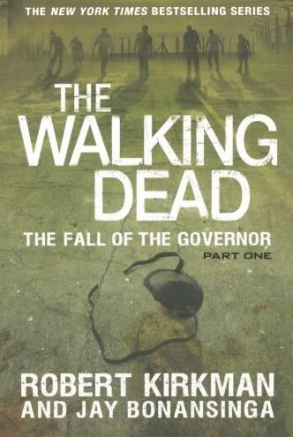
中文书名：《行尸走肉：州长的毁灭（第一部分）》
英文书名：THE FALL OF THE GOVERNOR（part 1）(The Walking Dead Series book 3)
作 者：Robert Kirkman and Jay Bonansinga
出 版 社：St. Martin
代理公司：ANA/Nina Yang
页 数：272页
出版时间：2014年6月
代理地区：中国大陆、台湾
审读资料：电子稿
类 型：科幻小说

内容简介：

罗伯特·柯克曼的《纽约时报》畅销书系列的第三本书，《行尸走肉：州长的毁灭》（The Walking Dead: The Fall of the Governor）！

《行尸走肉》小说系列，故事开始于罗伯特·柯克曼创作的标志性的宇宙，故事在《州长的毁灭》里延续。这是合著者柯克曼——埃森纳漫画奖（Eisner Award）获奖漫画的创作者和美国AMC电视频道轰动一时的电视剧的执行制作人以及杰伊·博南辛格——斯托克奖入围作者和国际知名作家——二人带来的内容丰富、扣人心弦、让人引人入胜的文学故事的第三本小说，这个小说系列开始于《行尸走肉：崛起的州长》。

在《州长的崛起》里，超级反派菲利普·布莱克（Philip Blake）从生命卑微的开始直接堕落成僵尸世界末日的黑暗灵魂，并成为一个名叫伍德伯里的小镇的自我标榜的领袖。在《通往伍德伯里之路》（The Road to Woodbury）里，名叫莉莉·卡尔（Lilly Caul）的无辜旅客不幸闯入伍德伯里环绕的街垒，在菲利普·布莱克扭曲的暴力独裁统治下，以恐怖的奴役结束了她的生活。

现在，在《州长的毁灭》里，州长的错综复杂的故事仍在继续。漫画书中的标志性人物——包括里克（Rick）、米琼恩（Michonne）和格伦（Glenn），他们终于登上了这噩梦般的舞台，《行尸走肉》的粉丝们将会从全新的视角看到这些人物。

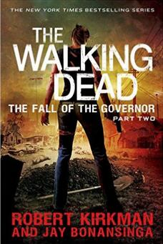
中文书名：《行尸走肉：州长的毁灭（第二部分）》
英文书名：THE FALL OF THE GOVERNOR（part 2）(The Walking Dead Series book 4)
作 者：Robert Kirkman and Jay Bonansinga
出 版 社：St. Martin
代理公司：ANA/Nina Yang
页 数：304页
出版时间：2014年10月
代理地区：中国大陆、台湾
审读资料：电子稿
类 型：科幻小说

内容简介：

罗伯特·柯克曼的《纽约时报》（畅销书系列的第四本书！

这是合著者柯克曼——埃森纳漫画奖获奖漫画的创作者和美国AMC电视频道轰动一时的电视剧的执行制作人以及杰伊·博南辛格——斯托克奖入围作者和国际知名作家——二人带来的内容丰富、扣人心弦、引人入胜的文学故事的第四本小说，这个小说系列开始于《行尸走肉：崛起的州长》。

在《州长的毁灭，第一部分》里，漫画和电视剧中的经典角色——包括里克、米琼恩和格伦，终于出现在《行尸走肉》小说系列中，不料竟发现州长是一个非常危险的敌人。

现在，在经历了一系列令人心跳加速的事件后，州长和里克面临最后一次对抗，他们中只有一个人能活着离开……

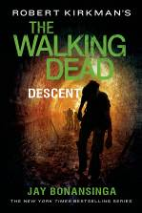
中文书名：《行尸走肉：陷落》
英文书名：DESCENT (The Walking Dead Series book 5)
作 者：Jay Bonansinga
出 版 社：St. Martin
代理公司：ANA/Nina Yang
页 数：288页
出版时间：2014年10月
代理地区：中国大陆、台湾
审读资料：电子稿
类 型：科幻小说

内容简介：

《行尸走肉》传奇故事的最新小说，继《州长的毁灭》的一系列事件后，莉莉·卡尔在获悉州长令人震惊的死讯后为重建伍德伯里在努力。

走出黑暗过去的尘灰，乔治亚州伍德伯里——继残暴的前领导人菲利普·布莱克（又名州长）死后，重建的小镇——成为了在步行者瘟疫中的安全的绿洲。

布莱克的疯狂印记萦绕在这个被墙围起来的社区的每一个角落，但莉莉·卡尔和一小群贱民幸存者决心克服过去的创伤……在一次惊人的反攻里，陷入困境的市民与来自荒野的神秘教派联合成功地解救了他们自己。

由名叫耶利米（Jeremiah）的神秘传教士带领的凶猛的教会团体似乎是为伍德伯里和莉莉的民主、友善的未来设想而量身定制的。但事情往往不能只观其表——尤其是在步行者的世界里。耶利米和他的追随者有一个黑暗的秘密，关于这个秘密的证据开始逐渐地解开。莉莉和她的朋友们的世界完全被颠倒了，只能依靠莉莉·卡尔去彻底净化小镇的恶毒命运。

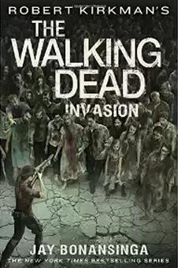
中文书名：《行尸走肉：入侵》
英文书名：INVASION (The Walking Dead Series book 6)
作 者：Jay Bonansinga and Robert Kirkman
出 版 社：St. Martin
代理公司：ANA/Nina Yang
页 数：304页
出版时间：2015年10月
代理地区：中国大陆、台湾
审读资料：电子稿
类 型：科幻小说

内容简介：

走出乔治亚州伍德伯里满目疮痍的灰烬， 两个贱民幸存者的敌对阵营日益发展壮大——彼此间处于剑拔弩张的紧张态势。

地下，在古老的隧道和矿井形成的迷宫里，莉莉·卡尔和由老人、孩子以及和社会异类组成的混杂的团队正在努力构建新的生活。但有一个隐秘的雄心抱负仍然在莉莉的心和灵魂里熊熊燃烧。 她想从步行者手中夺回她心爱的伍德伯里镇，现在唯一妨碍她的东西最近出没在格鲁吉亚州废弃的荒芜之地……

在腹地入口，在从四面八方涌入的步行者中，患有精神病的牧师耶利米·加尔利兹用恶魔秘密武器重建一支由他的追随者组成的军队。他密谋要摧毁莉莉和她的团队——正是这些人击败了他的邪教教堂——而现在，第一次，他拥有了把这些隧道居民带入特殊地狱的途径。

这两个人类派系之间的最后的对抗引出了一种不可思议的武器——被一个疯子完善，经过无辜者的鲜血浸泡后铸造而成的恐怖的亡灵部落。

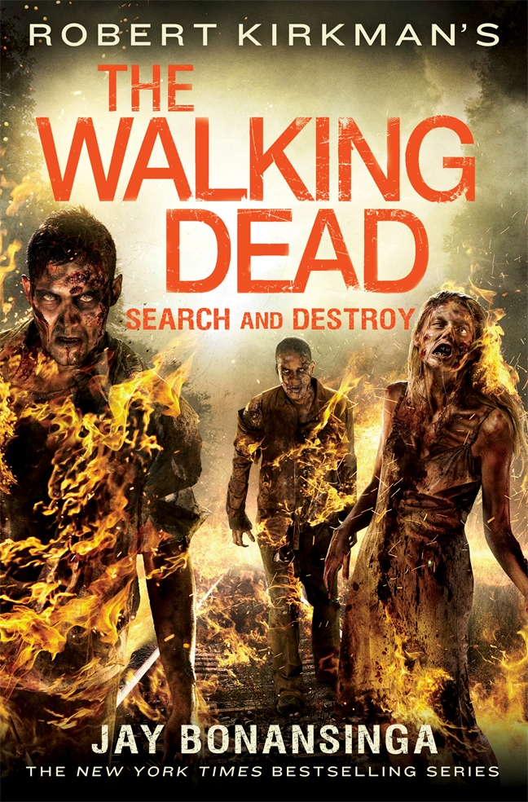
中文书名：《行尸走肉：搜索与歼灭》
英文书名：SEARCH AND DESTROY (The Walking Dead Series book 7)
作 者：Jay Bonansinga
出 版 社：St. Martin
代理公司：ANA/Nina Yang
页 数：288页
出版时间：2016年10月
代理地区：中国大陆、台湾
审读资料：电子稿
类 型：科幻小说

内容简介：

有什么可能会出错呢？?

有那么一瞬间，莉莉和她那群贱民幸存者看上去似乎只是在设计更美好的明天。他们与其他小镇定居点联合起来开始进行伍德伯里和亚特兰大之间的铁路的大规模翻新工程。更为安全的旅行将开启末日后贸易、进步和民主的新时代。

不过他们不知道麻烦正在悄然靠近……

不知从哪儿冒出来的一支残酷的新派系在莉莉和其他人外出修葺铁路的时候攻击了伍德伯里。现在路障被付之一炬。成年人被杀害，儿童被绑架。但是为什么呢？为什么无辜的幸存者要遭受这样无缘无故的攻击？

随着莉莉·卡尔和贱民武装团队的救援人员孤注一掷，发起营救被绑架孩子的行动，他们很快就会发现关于这些问题的令人战栗的答案。但一路上的黑暗奥德赛将把他们带入与不可思议的亡灵部队相抗衡的噩梦般的一系列陷阱和地狱般的遭遇之中。

和往常一样，在行尸走肉的世界里，步行者将被证明是莉莉所遇到的最小的难题。这就是人类对手为莉莉准备的将会给她带来最大挑战的部分。

媒体评价：

“《陷落》保持了这一系列书籍的优势，这是由于作者拥有真正强大的能力——对系列书籍中的世界的描述和建立的语调、节奏、动觉，以及将一本优秀小说所需的其他所有要素构建在一起的能力。”
----《书目杂志》（Booklist ）关于《陷落》（Descent ）

“这些书是非常有趣的读物……这是一个有趣的视角去观察你已经知道的宇宙，并且你可能会了解到一些你从不知道的关于你最喜爱的人物角色的事情。”
----《影迷要素》（Fanbolt ）
关于《州长的毁灭：第一部分和第二部分》

“一本有趣的读物。”
----动漫书籍电影网（ComicBookMovie.com ）
关于《通往伍德伯里之路》（The Road to Woodbury）

“对于《行尸走肉》（The Walking Dead）粉丝来说必不可少的读物。”
----审查员网站（Examiner.com ）
关于《通往伍德伯里之路》（The Road to Woodbury）

“不管怎样，僵尸世界末日故事都是适合寒冷冬季的完美题材，但是对于那些沉迷于《行尸走肉》（The Walking Dead）（比如我），这是必不可少的读物。这是一个引人入胜的故事的缩影，它让乘坐地铁成为一件愉悦的事情。”
----《29精炼厂》（REFINERY29）关于《州长的崛起》（Rise of the Governor）

“《行尸走肉》（The Walking Dead）漫画书的优秀伙伴。故事通过小说格式得以丰富，本系列对最讨厌坏人的描述是任何一个粉丝都不想错过的。”
----审查员网站（Examiner.com ）关于《州长的崛起》（Rise of the Governor）

“这本书是独立的，不管对于这一系列作品的阅读爱好者还是僵尸的粉丝来说，它都是一本令人叹服的作品。但是要小心，因为一旦你体验到了柯克曼（Kirkman）特定的僵尸作品，你就会迫不及待地去追踪过去的作品。”
----《人骨教堂》（The Ossuary）关于《州长的崛起》（Rise of the Governor）

“这个故事成就了一部伟大的小说。你就会陷在其中，可以很容易地想象正在发生的一切。这仅仅是一个伟大的阅读。”
----动漫藤网（Comicvine.com）关于《州长的崛起》（Rise of the Governor）

“它利用了大部分商业书籍在某种程度上不会利用的文学媒介的优势。”
----脑海影像网（TVOverMind.com）关于《州长的崛起》（Rise of the Governor）

中文书名：《行尸走肉：重回伍德伯里》
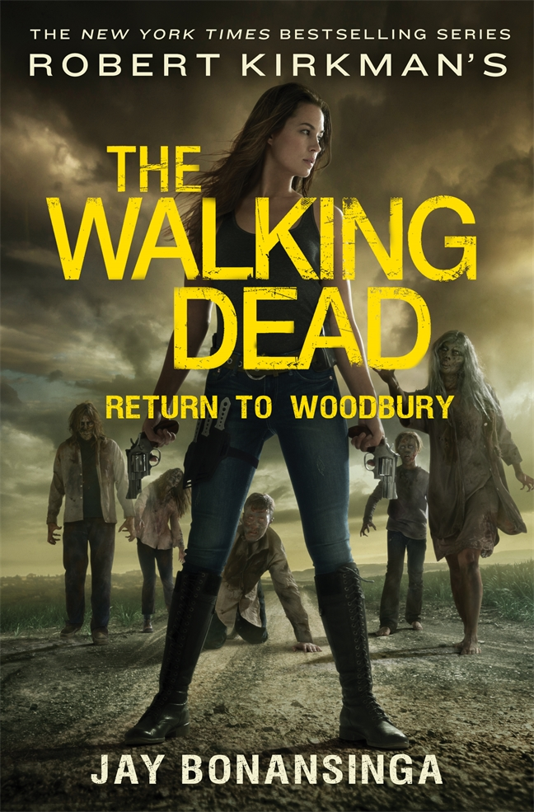
英文书名：RETURN TO WOODBURY (The Walking Dead Series book 8)
作 者：Jay Bonansinga
出 版 社：St. Martin
代理公司：ANA/Nina Yang
页 数：276页
出版时间：2017年10月
代理地区：中国大陆、台湾
审读资料：电子稿
类 型：科幻小说

内容简介：

不惜一切代价……她已经熬过了四年的大灾难，做了一些即便最可怕的噩梦里都想不到的事。但是她活下来了。现在，她在瘟疫肆虐的亚特兰大立下界标。这里是人民的安全港湾，没有遍布步行者的街道，是一处温暖、舒适的乐土。

但是对于莉莉·卡尔而言，还是少了些什么……

她思念故居——那个名叫伍德伯里的古朴小镇——那个既令人心痛又充满希望的地方。对于莉莉而言，乔治亚州的伍德伯里象征着未来，象征着家庭，象征着这个人间炼狱中的正常生活。强大的感召力令莉莉下定决心，不惜一切代价，重返这片荒蛮中的小小绿洲。

莉莉不惜违背手下人的意愿，率领一群忠诚的追随者们穿过步行者云集的路途，泛滥的河流，躲过精神病杀人犯，以及一系列不得而知的危险。一路上，她发现了关于她自己令人不安的事实。为了活下去，她愿意深入最黑暗的地方，也为了实现她必须实现的目标：重返重回伍德伯里。

谢谢您的阅读！
请将回馈信息发至：
杨娜（Nina Yang)
安德鲁·纳伯格联合国际有限公司北京代表处
北京市海淀区中关村大街甲59号中国人民大学文化大厦1705室，100872
电 话：010-82504506
传 真：010-82504200
Email: Nina@nurnberg.com.cn
网 址: http://www.nurnberg.com.cn
新浪微博：http://weibo.com/nurnberg
豆瓣小站：http://site.douban.com/110577/
微信订阅号：安德鲁书讯


